Добрый день.

1. Просим предоставить фото места монтажа;
2. Просим предоставить информацию о программном обеспечении (наименование) для понимания, что такой софт вообще существует и не нужно будет заказывать разработку программного обеспечения по цене в 1000000 рублей, на разработку которого потребуется 2 месяца. Учитывая сжатый срок поставки, просим предоставить несколько вариантов ПО на выбор, исключая возможность поставки единственного на рынке продукта, который может быть продан только одной компании из-за резерва.
3. Нужна ли синхронизация оборудования со сторонним оборудованием или ПО? Просим также указать, необходимо ли поставщику согласовывать с третьими лицами совместимость программного обеспечения? И если да, учтено ли это в сроках исполнения контракта?

Спасибо.

1. Заказчиком закупается комплект светодиодного экрана, оборудование должно соответствовать описанию объекта закупки и должно функционировать по своему прямому назначению. Дополнительно не требуется разрабатывать ПО. Исходя из положений законодательства о контрактной системе в сфере закупок, ФАС России выработана правовая позиция, согласно которой объект закупки должен быть сформирован таким образом, чтобы совокупности характеристик товара соответствовало как минимум два производителя (письмо от 19.04.2023 г. № ПИ/30510/23).

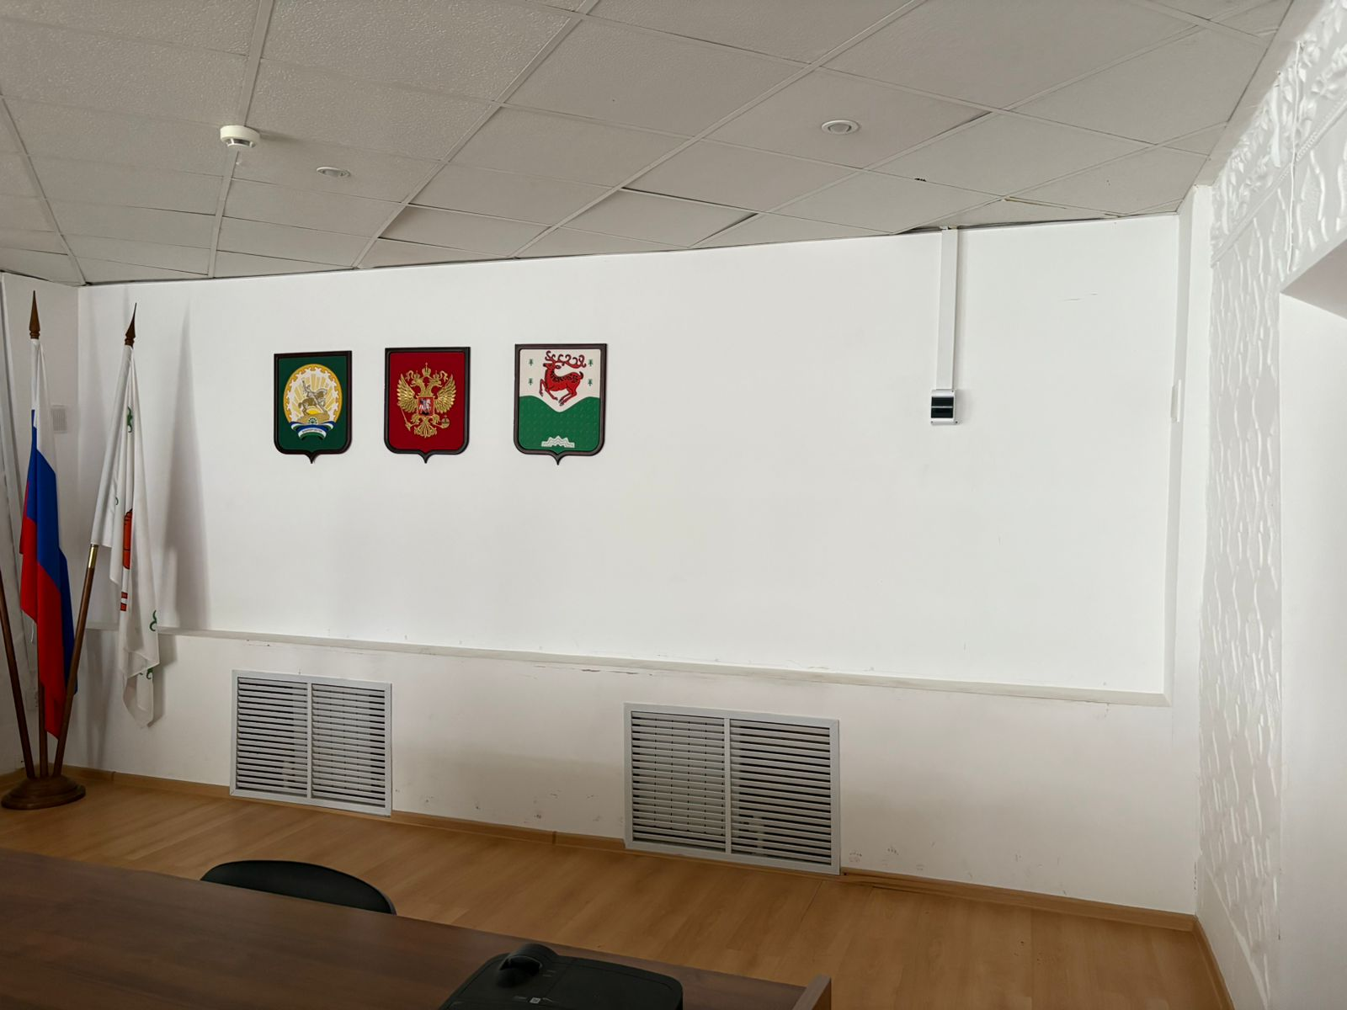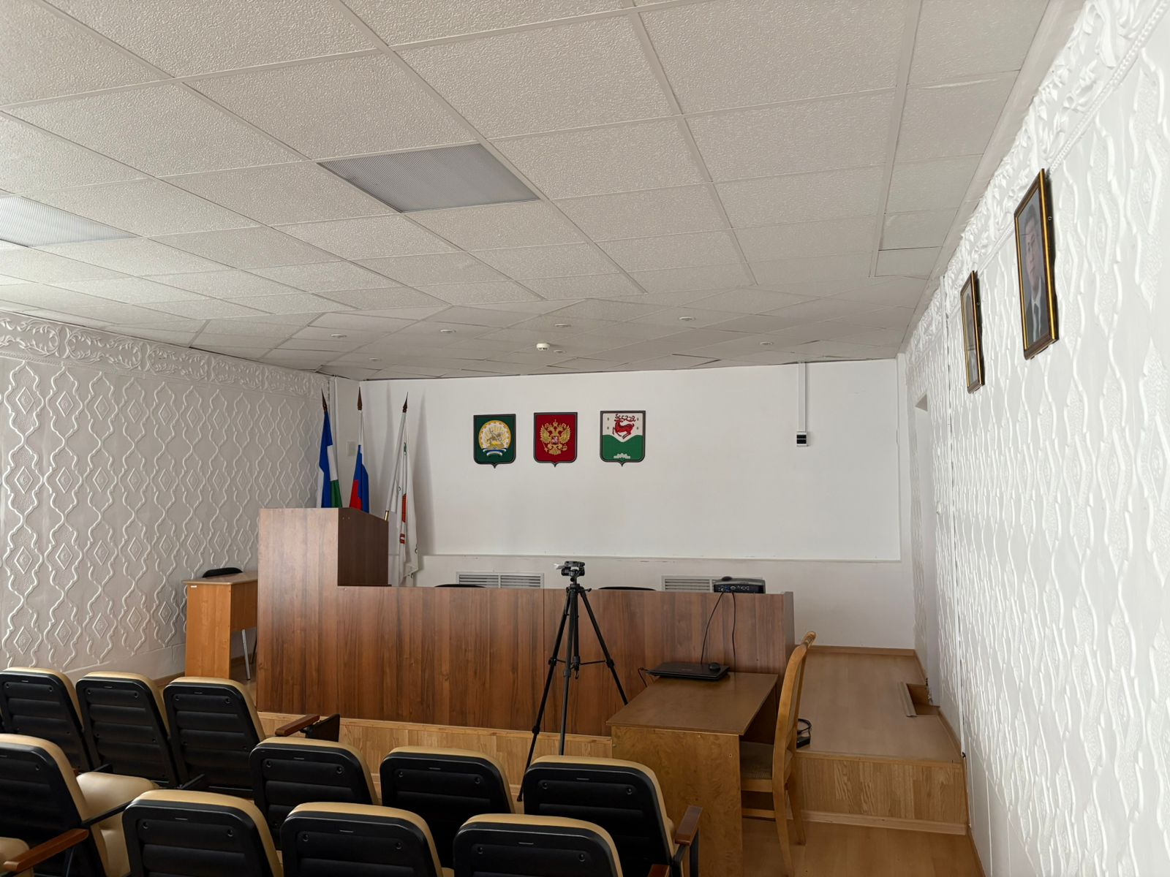

Заказчиком составлено Описание объекта закупки, которому соответствует как минимум 2 товара разных производителей. Таким образом, отсутствует основания для ограничения числа участников закупки тем более какого-либо резерва.

1. Заказчиком закупается комплект светодиодного экрана, синхронизация со сторонним оборудованием или ПО не требуется. В рамках федерального закона нет понятия "третье лицо" как основного участника контракта (договора) основными сторонами являются заказчик и поставщик, никакого согласование с третьими лицами быть не может.